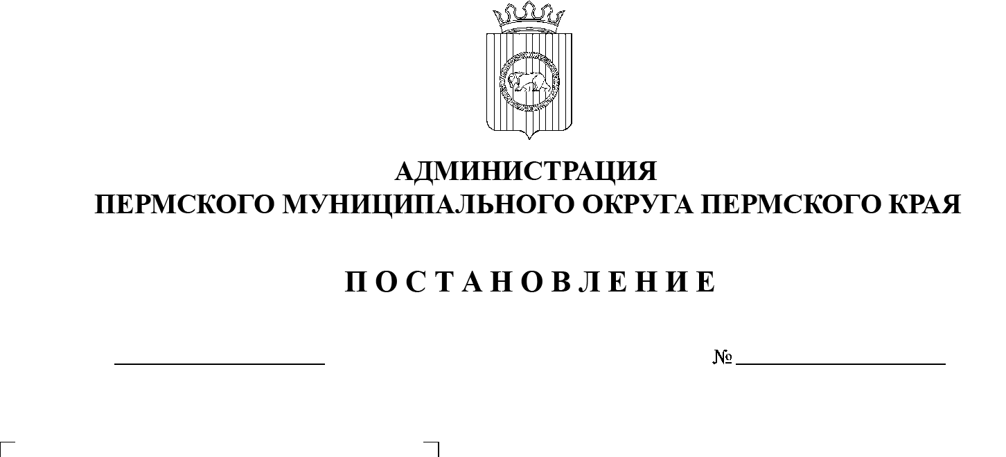

О внесении изменений в разделы V и VI инвестиционного проекта «Строительство здания детского сада на 160 мест в с. Башкултаево Пермского района», утвержденного постановлением администрации Пермского муниципального района от 21 декабря 2021 г. № СЭД-2021-299-01-01-05.С-703

СЭД-2023-299-01-01-05.С-142

15.03.2023

В соответствии с пунктом 6 части 2 статьи 30 Устава Пермского муниципального округа Пермского края

администрация Пермского муниципального округа ПОСТАНОВЛЯЕТ:

1. Внести в инвестиционный проект «Строительство здания детского сада на 160 мест в с. Башкултаево Пермского района», утвержденный постановлением администрации Пермского муниципального района от 21 декабря 2021 г. № СЭД-2021-299-01-01-05.С-703, следующие изменения:
   1. раздел V изложить в следующей редакции:

«1. Срок реализации инвестиционного проекта – 2020–2024 годы. Проектная мощность – не менее 160 мест.

2.  Объем финансирования в рамках инвестиционного проекта «Строительство здания детского сада на 160 мест в с. Башкултаево Пермского района» составляет 279 031 460,00 рубля, в том числе:

– средства краевого бюджета – 220 794 796,06 рубля, в том числе:

средства целевой субсидии – 209 273 595,00 рубля;

средства единой субсидии – 11 521 201,06 рубля;

– средства местного бюджета – 58 236 663,94 рубля.

Таблица «Сведения об источниках и объемах финансирования»

|  |  |  |  |  |  |  |
| --- | --- | --- | --- | --- | --- | --- |
| № п/п | Мероприятие | Источники финансирования | Средства на реализацию мероприятия, тыс. руб. | | | |
| 2021 | 2023 | 2024 | Итого |
| 1 | Инвестиционный проект «Строительство здания детского сада на 160 мест в с. Башкултаево Пермского района» | Всего,  в том числе: | 3981,08161 | 61446,40565 | 213603,97274 | 279031,46 |
| средства краевого бюджета, из них: |  | 57606,0053 | 163188,79076 | 220794,79606 |
| единая субсидия на реализацию инвестиционных проектов, муниципальных программ | 0,00 | 11521,20106 | 0,00 | 11522,20106 |
| целевые средства на создание новых мест в общеобразовательных учреждениях | 0,00 | 46084,80424 | 163188,79076 | 209273,595 |
| средства местного бюджета | 3981,08161 | 3840,40035 | 50415,18198 | 58236,66394 |

3. Согласно положительному заключению государственной экспертизы проектной документации от 08 декабря 2021 г. № 59-1-1-3-075103-2021, выданному КГАУ «Управление государственной экспертизы Пермского края», сметная стоимость объекта «Строительство здания детского сада на 160 мест в с. Башкултаево Пермского района» соответствует критерию достоверности сметной стоимости строительства в базисных ценах 2001 г. (без НДС) – 27938,47 тыс. руб.; в уровне цен по состоянию на III квартал 2021 г. с  учетом НДС составляет 244 319,04 тыс. руб., с учетом прогнозных индексов дефляторов на 2023–2024 гг. и поправочных коэффициентов согласно сводному сметному расчету стоимость строительства объекта составляет 279 031,46 тыс. руб.

В ходе реализации инвестиционного проекта стоимость строительства объекта может быть уточнена.

4. В суммарный объем капитальных вложений входят все основные виды затрат, включая затраты на:

проектно-изыскательские работы и экспертизу проекта;

строительно-монтажные работы;

прочие затраты (в соответствии с расчетами).

5. Главным распорядителем средств бюджета в части строительства объекта является управление по развитию инфраструктуры администрации Пермского муниципального округа Пермского края, получателем средств бюджета в части строительства объекта является муниципальное учреждение «Управление капитального строительства Пермского муниципального округа Пермского края».»;

* 1. пункт 3 раздела VI изложить в следующей редакции:

«3.  Проведение конкурсных процедур на строительно-монтажные работы, заключение муниципального контракта – I квартал 2023 г. – II квартал 2023 г.»;

* 1. пункт 6 раздела VI изложить в следующей редакции:

«6. Выполнение строительно-монтажных работ – II квартал 2023 г. – III квартал 2024 г.»;

* 1. пункт 7 раздела VI изложить в следующей редакции:

«7.   Оплата выполненных работ – III квартал 2023 г. – IV квартал 2024 г.»;

* 1. пункт 8 раздела VI изложить в следующей редакции:

«8. Ввод объекта в эксплуатацию – IV квартал 2024 г.».

1. Настоящее постановление опубликовать (обнародовать) в бюллетене муниципального образования «Пермский муниципальный округ» и разместить на официальном сайте Пермского муниципального округа в информационно-телекоммуникационной сети Интернет (www.permraion.ru).
2. Постановление вступает в силу со дня его официального опубликования.

Глава муниципального округа В.Ю. Цветов